## Mémo Droits/Tarifs Cheminot National et International



*Crédit Image : Aloïs Nebel*

*Y.A / I.K Edition au 25 / 12 / 2017 *

**Préambule**

Ce mémo a été conçu dans le but de répertorier tous les tarifs auquel ont droit les cheminots, que cela soit en Trafic Intérieur ou à l’International. Cela vous permettra de vérifier en un clin d’œil si votre voyage que vous voulez faire est faisable, avec le Pass Carmillon ou non (pour les trajets internationaux) et de savoir les différents tarifs. (Sous réserve de modifications par les différents transporteurs et prise en exemple sur certains trajets bien défini). Les droits des cheminots français dans les pays étrangers n’y sont pas répertoriés. Certaines réductions (de services) spécifiques y seront, cependant, répertoriés.

Le mémo sera composé de quatre parties :

1) Le Trafic Intérieur National et Régional (Hors IDF)

2) Le Trafic Intérieur Ile-de-France (SNCF TRANSILIEN et RER ; ASTUCES EN IDF)

3) Le Trafic International (EUROSTAR, THALYS, TGV LYRIA, ALLEO, ELIPSOS)

4) Le Trafic International (où les agents ne possèdent pas de réductions)

5) Réductions spécifiques pour Agent SNCF (Location de voitures / Hôtel et Hébergement / CORSICA LINEA)

N’hésitez pas à demander conseil à un agent commercial qui est spécialisé dans le domaine en cas de problème.

N.B : *Pour bénéficier des tarifs à l’international, il faut se rendre à un guichet ou sur BLS (Borne Libre-Service – Couleur Jaune ou Blanche). Pour les ayant-droits, ils auront les mêmes tarifs que les cheminots à l’international. Pour vos ami(e)s, essayez d’être à l’affût des « FIP&Friends ».*

N.B. 2 : *Le Dossier pour obtenir la carte FIP (minimum 1 an d’ancienneté) est sur intranet – « Agence Paie et Famille ». (Délai de 3 semaines nécessaires avant la date du départ.)*

**I – LE TRAFIC INTERIEUR NATIONAL ET REGIONAL (HORS IDF)**

 ***Train Express Régional (TER) :***Gratuité sur tout le réseau ferré national en TER.

 ***Train Grande Vitesse (TGV) :*** Paiement de la réservation (minimum 1,60€) sinon gratuité (utilisation d’une dispense de réservation = 8 par an cumulable jusqu’à la retraite.) *N.B :* 1 DPR **par train**.

 ***Intercités :*** A réservation obligatoire : Paiement de la réservation. ; Non réservation obligatoire : Gratuité.

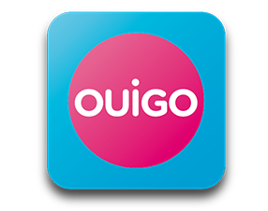***OUIGO :*** 10 euros le titre de transport. Vendu uniquement sur KIS ou sur Internet et non en guichet.

Via le formulaire de contact au CRC Vente (s’y prendre 72H à l’avance) ou au 09.69.32.20.56

**II – LE TRAFIC INTERIEUR ILE-DE-FRANCE**

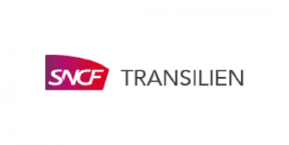

* **Ligne H :** Paris Nord ↔ Pontoise / Persan Beaumont / Luzarches / Creil
* **Ligne J :** Paris Saint Lazare ↔ Ermont - Eaubonne / Gisors / Mantes la Jolie / Vernon
* **Ligne K :** Paris Nord ↔ Crépy en Valois
* **Ligne L :** Paris Saint Lazare ↔ Cergy le Haut / Saint Nom la Bretèche / Versailles Rive Droite / Saint Germain en Laye Grande Ceinture / Noisy le Roi
* **Ligne N :** Paris Montparnasse ↔ Mantes la Jolie / Dreux / Rambouillet
* **Ligne P :** Paris Est ↔ Château Thierry / La Ferté Milon / Provins / Coulommiers
* **Ligne R :** Paris Gare de Lyon ↔ Montereau / Montargis
* **Ligne U :** La Défense ↔ La Verrière



***Le RER A et le RER B sont cogérés par la SNCF et la RATP. Les Origines – Destinations gérés par la SNCF sont mis en gras et récapitulés entre parenthèses.***

* **Ligne RER A** (RATP / **SNCF**) : **Cergy Le Haut / Poissy** / Saint Germain en Laye ↔ Marne La Vallée – Chessy / Boissy Saint Léger **(NANTERRE PREFECTURE à CERGY LE HAUT/POISSY)**
* **Ligne RER B** (RATP / **SNCF**) : Robinson / Saint Rémy lès Chevreuse ↔ **Aéroport Charles de Gaulle 2 TGV / Mitry – Claye (Gare du Nord à Aéroport CDG 2 TGV ou Mitry-Claye)**
* **Ligne RER C (SNCF) :** Pontoise / Versailles Rive Gauche / Saint Quentin en Yvelines – Montigny le Bretonneux ↔ Dourdan la Forêt / Saint Martin d’Etampes **(SNCF en totalité)**
* **Ligne RER D (SNCF) :** Orry la Ville - Coye ↔ Melun / Malesherbes **(SNCF en totalité sauf entre Paris Nord et Châtelet-Les Halles)**
* **Ligne RER E (SNCF) :** Haussman Saint Lazare ↔ Chelles Gournay / Tournan **(SNCF en totalité)**

**A SAVOIR POUR VOS TRAJETS EN ILE-DE-FRANCE**

* **Comment activer mon Pass Carmillon en IDF et pour valider chacun de mes trajets ? :** Il faut l’activer dans un lecteur NAVIGO dans un Automate Transilien de couleur verte, bleue ou blanche (pour les plus récentes) et y suivre les indications indiquées sur l’automate. ***Activation nécessaire une seule fois durant toute la vie du Pass Carmillon.*** Pour valider votre trajet, présentez-le au lecteur du CAB ou, à défaut, à une borne de validation.
* Si vous empruntez une ligne exploitée conjointement par la SNCF et la RATP, vous devez acheter un billet mixte aux guichets des gares. Ce billet sera taxé en fonction de vos réductions que vous avez à la SNCF et à la RATP et est valable sur l’ensemble du parcours. (Exemple : Pour un salarié SNCF titulaire du Pass Carmillon, vous devez acheter un ticket plein tarif RATP et gratuit SNCF).
* **Le Coupon de Passage Automatique Banlieue :** ***Ce n’est pas un titre de transport*** 

*mais permet de franchir les lignes de contrôle automatique banlieue (CAB)*. Il est ***destiné aux salariés résidant ou travaillant en IDF qui ne bénéficient pas de la libre circulation (Pass Carmillon) et aux enfants scolarisés en IDF***. Pour être utilisable, ce coupon doit ***être signé*** et l’utilisateur doit être en mesure de ***présenter un titre de transport en règle.***

**III – LE TRAFIC INTERNATIONAL**



***Liaisons Paris/Lille – Londres ; Londres – Marne-la-Vallée Chessy ; Londres – Les Alpes ; Londres – Lyon/Marseille***

* **Documents à fournir :** *Pass Carmillon ou Carte FIP*
* **Accès à toutes les classes de service.**
* **Canal de Distribution :** ***Guichet Eurostar, guichet classique, BLS***

**Exemple de prix :**

Paris Nord/Lille Europe – Londres St Pancras International  79 euros A/R en 2nde Classe

120 euros A/R en 1ère Classe



***France - Italie***

* **Documents à fournir :** *Pass Carmillon ou Carte FIP*
* **Accès à toutes les classes de services**
* **Canal de Distribution : *Guichet classique, BLS***

**Exemple de prix :**

Paris – Milan  48 euros A/R en 2nde Classe ; 68 euros A/R en 1ère Classe

Lyon – Milan  38 euros A/R en 2nde Classe ; 56 euros A/R en 1ère Classe



***Liaisons France – Suisse***

* **Documents à fournir :** *Pass Carmillon ou Carte FIP*
* **Canal de Distribution :** ***Guichet classique, BLS***
* **Surclassement non autorisé**

**Exemple de prix :**

Paris – Lausanne

Paris – Zürich 40 euros A/R en 2nde Classe ; 90 euros A/R en 1ère Classe

Paris – Bâle

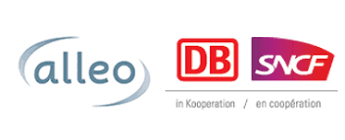

***Liaisons France – Allemagne***

* **Document à fournir :** *Carte FIP*
* **Canal de Distribution :** ***Guichet classique, BLS***
* **Surclassement non autorisé**

**Exemple de prix :**

Paris – Frankfurt

Paris – Stuttgart 30 euros A/R en 2nde Classe ; 60 euros A/R en 1ère Classe

Marseille – Frankfurt



***Liaisons France – Belgique/Pays-Bas***

* **Documents à fournir :** *Pass Carmillon ou Carte FIP*
* **Accès à toutes les classes de services**
* **Canal de Distribution :** ***Guichet Thalys, guichet classique, BLS***

**Exemple de prix :**

Paris – Bruxelles  36 euros A/R en 2nde Classe ; 60 euros A/R en 1ère Classe

Paris – Amsterdam

40 euros A/R en 2nde Classe ; 70 euros A/R en 1ère Classe

Paris – Cologne



***Liaisons France – Espagne***

* **Documents à fournir :** *Pass Carmillon ou Carte FIP*
* **Accès à toutes les classes de services**
* **Canal de Distribution :** ***Guichet classique, BLS***

**Exemple de prix :**

Paris – Barcelone  120 euros A/R en 2nde Classe ; 144 euros A/R en 1ère Classe

Marseille/Lyon – Barcelone  60/66 euros A/R en 2nde Classe ; 72/78 euros A/R en 1ère Classe

Toulouse – Barcelone  52 euros A/R en 2nde Classe ; 60 euros A/R en 1ère Classe

**IV – LE TRAFIC INTERNATIONAL (RELATIONS SANS REDUCTIONS)**

 ***Izy by Thalys :*** Le Low-Cost de Thalys

***Thello :*** Compagnie Italienne. Relations Paris – Venise / Marseille – Milan

 ***Venice Simplon Orient-Express :*** Relation Paris – Venise / Istanbul / Budapest

 ***Russian Railways :*** Relations Paris – Moscou / Nice - Moscou

**V – REDUCTIONS SPECIFIQUES POUR LES AGENTS SNCF**

* ***LOCATION DE VOITURES***

***SIXT :*** *Jusqu’à -10% de réduction partout dans le monde.* *Code :* **9880533**

 ***ADA :*** *Jusqu’à 15% de réduction sur la location*. *Code :* **WC0613858**

 ***EUROPCAR :*** *Jusqu’à 10% de réduction sur les utilitaires.* *Code :* **53116945**

***HERTZ :*** *Jusqu’à 10% de réduction sur la location de voiture.* *Code :* **740590**

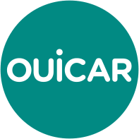***OUICAR :*** *10€ de réduction sur la location de voiture OUICAR.* *Code :* **PORTEAPORTEOUICAR**

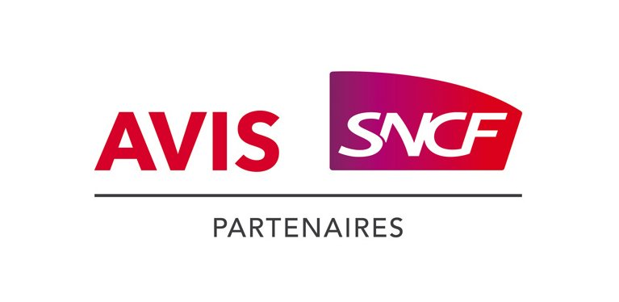***AVIS :*** *25% à 30% de réduction sur la location de voiture.* *Code AWD :* **W857727**

*Pour les utilitaires, ajoutez le code tarif :* **Y3**

* ***HOTELS ET HEBERGEMENTS***



***ORFEA***

* *Bénéficiaires :*
* Le personnel SNCF actif en déplacement professionnel.
* Lors d’offres promotionnelles, le personnel actif et retraité en déplacement privé, ainsi que leurs ayants-droits peuvent accéder aux résidences ORFEA de type ERP (Paris Austerlitz, Paris Magenta, Bordeaux, Marseille, Lyon, Strasbourg, Nantes).

**Accès aux offres que sur création d’un compte sur le site internet d’ORFEA :** [www.orfea.fr](http://www.orfea.fr)

* *Mode de paiement :* Seulement en ligne sur le site internet.

*N.B. :* *Pour votre première connexion, renseignez les identifiants et mots de passe génériques :*

* **Identifiant : reservation**
* **Mot de passe : HORIZON2024**



***Les Résidences PARME***

Solution d’hébergement temporaire pour une durée de 1 semaine à 3 ans.

Association qui a pour but la gestion des résidences meublées destinées prioritairement au personnel SNCF.

* *Bénéficiaires :*
* Salariés SNCF et Ayant-Droits
* Salariés Groupe SNCF
* Autres sociétés
* *Condition :*

Jeunes travailleurs, jeunes actifs, en mobilité géographique, agents en situation familiale et/ou personnelle difficile.

* *Exemple de prix :*

350 euros (en province) à 420 euros (en IDF) par mois pour les résidences sociaux.

420 euros (en province) à 490 euros (en IDF) par mois pour les résidences « avec services ».

* *Réservation :*

Sur le site internet : [www.residencesparme.fr](http://www.residencesparme.fr)

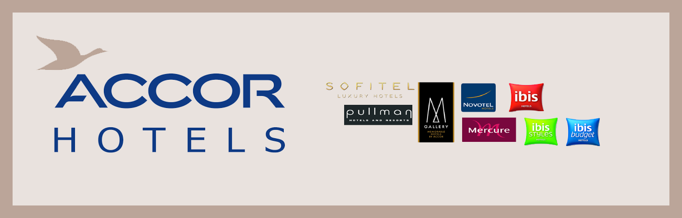



SNCF ET ACCOR HOTELS ONT DÉCIDÉ DE NE PAS RECONDUIRE LEUR PARTENARIAT DEPUIS LE 31 MARS 2015.

* **TRAVERSEES VERS LA CORSE**



***CORSICA LINEA***

* *Destinations :* 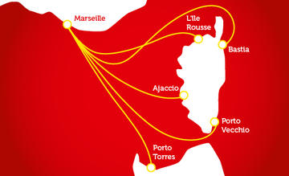
* *Description de l’Offre :* 20% de réduction sur le tarif de base, installations et le véhicule, pour un aller/retour à bord des bateaux Corsica Linea uniquement. Auquel s’ajoutent les taxes portuaires, le carburant, par personnes et par traversée, en fonction des ports. *Code promo :* **CETGV**
* *Canaux de distribution :*
* Par internet : [www.corsicalinea.com](http://www.corsicalinea.com)
* Par téléphone : 0825.88.80.88
* Dans les agences CORSICA LINEA et ALISO en France.